Зарядка
«Женские профессии»
Утренняя зарядка играет важнейшую роль в организации дня и состоянии детей. Те, которые уже проснулись и начинают баловаться, с помощью гимнастики успокоятся. Сонные и малоактивные малыши, наоборот, получат заряд энергии на целый день. Цель утренней гимнастики – повысить жизненный тонус и выработать дисциплину. А зарядка со стихами очень нравится детям и учит их синхронизировать слова и движения.
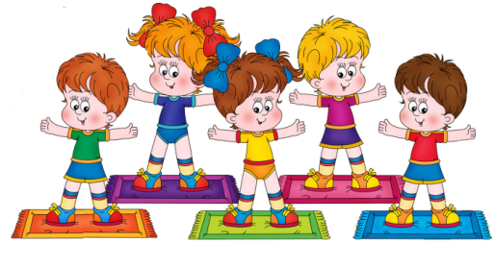

Мамины профессии
Тёплые вещи быстро и тихо
Шьёт для детишек мама-портниха.
(Руки на поясе, повороты головы по кругу)
Доит корову с утра спозаранку
В чистом загоне мама-доярка.
(Руки на поясе, ходьба на месте.)
Зубки больные без всяких уколов
Вылечит мама – врач-стоматолог.
(Руки на поясе, наклоны вперед)
В детском саду очень много занятий.
Мама там няня и воспитатель.
(Приседания)
В школе не меньше занятий. Смотрите:
Ставит оценки мама-учитель.
(Прыжки)
Из корешочка растить не устанет
Чудо-растение мама-ботаник.
(Одна рука на поясе, другая вверху, наклоны в стороны)
Пишет в газеты статьи и записки
Мама-писатель и журналистка.
(Руки опущены вниз, и поднимаются вверх)
(Настя Доброта)

